Ejercicio método del valor ganado
Contexto: Organización Pinaires: https://tinyurl.com/mwn5dzu6

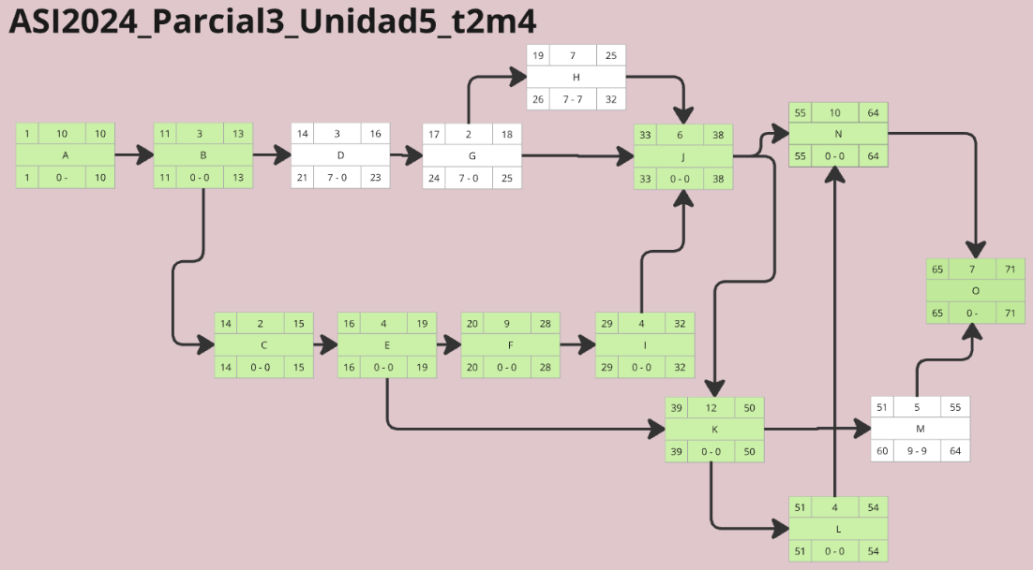
Desarrolle el Gantt que surge de la red de tareas presentada.
Sobre éste realice el control de avance por el método del valor ganado finalizado el día 20, considerando que el Costo real (AC) incurrido hasta ese día es de: U$2.500 y con el criterio de corte de las tareas en curso 50%-50%.
Calcule, al día de corte :
- Presupuesto total (BAC),
- Valor planificado (PV),
- Valor ganado (EV),
- Variación de tiempos (SV) y
- Variación de Costos (CV)

Por último indique si el proyecto está adelantado o atrasado, y si está gastando de más o de menos

Estado de Ejecución al dia de corte

ID | Tarea | BAC | Estado Ejecutado real
 | Informe de Gestión de Cambios
A | Especificación de la Solicitud de Cambios | 500 | Finalizada
B | Aprobación del cambio por parte del Consejo Asesor de cambios y clasificación del mismo como de alta prioridad | 400 | Finalizada
C | Identificación de los elementos de configuración involucrados para identificar dependencias y retirarlos del control de versiones para su modificación | 200 | No iniciada
D | Asignación de los ítems involucrados a Infraestructura para su modificación | 100 | Finalizada
E | Asignación de los ítems involucrados a Desarrollo para su modificación | 200 | No iniciada
 | Modificación de los ítems de Pago de Transacciones Comerciales
F | Modificación para la obtención del One-Time Password previo al Pago de Transacciones comerciales | 200 | No iniciada
G | Modificación para la validación del One-Time Password obtenido | 600 | Finalizada
H | Implementación de trazabilidad de las operaciones comerciales con medidas de protección fuertes | 600 | En curso
 | Adecuación de la infraestructura
I | Implementación de canales protegidos y autenticados para la presentación de los One-Time Password | 400 | En curso
J | Adecuación de los relojes para corroboración del tiempo de vida para cada valor generado. | 600 | No iniciada
 | Comunicación de los cambios a ser realizados
K | Armado de los protocolos de ayuda y preguntas frecuentes para la comunicación a clientes | 400 | En curso
L | Comunicación a Mesa de Ayuda y capacitación | 800 | No iniciada
M | Comunicación al proveedor de la página web para su modificación, y publicación | 1200 | No iniciada
 | Implementación de Cambios
N | Pruebas integrales previo al pase a producción | 1000 | No iniciada
O | Implementación del cambio en producción por parte de versiones y despliegue previendo versiones anteriores para un posible rollback | 900 | No iniciada

Cómo resolverlo
En la Planilla de cálculo https://docs.google.com/spreadsheets/d/1sHbnlGnS0ftNfu0wBYwb2CIvO5_gVYY7xA-wS5ggwxQ/edit?usp=sharing
- Dibujar el GANTT a partir de la Red presentada
- En la tabla debajo del GANTT indicar en col A la letra de cada tarea y su colocar el monto presupuestado en col B a partir de lo indicado en “Estado de Ejecución al dia de corte”
- Con la sumatoria del monto presupuestado se obtiene el BAC.
- En el GANTT recién dibujado, identificar el punto de corte (dia 20 en este ejemplo) y ver el estado de cada tarea en ese momento
- Completar la tabla con el estado de cada tarea en la columna "Según Planificado" a partir del GANTT
- Calcular el valor de de cada tarea “Finalizada” y “En curso” (según lo indicado en el enunciado es el 50% del monto) y colocarlo en la columna “$ plan”
- Con la sumatoria de estos montos se obtiene el PV.
- A partir de la tabla en “Estado de Ejecución al dia de corte” completar el estado de cada tarea en la columna “Status Real” y calcular el valor de la tarea Finalizada al 100% y En curso al 50%)
- Con la sumatoria de estos montos se obtiene el EV.
- Registrar el Costo Real en la celda U21
- Al analizar los resultados de EV vs PV y AC podemos saber si el proyecto está adelantado o atrasado, y si está gastando de más o de menos (ver análisis en diapositivas de teoría)

